世界の多様な英語

（World Englishes）

インターネットと英語

英語による支配

「英語は今…」

ねらい：１．英語を取り巻く世界の状況について知る。

　　　　２．英語がどのように世界に拡大しながら、多様化しているかということについて知る。

　　　　３．英語の拡大とともにどのような問題が生じているかということについて、認識を深めつつ、英語との向き合い方について考える。

対象：中学生～大人

所要時間：45分～

準備：ワークシート、資料（パワーポイントなどで映してもよい）

進め方：１．資料①～③を見ながら、気づいたことなどをグループで出し合ってみる。

２．資料④を見ながら、資料⑤に書かれた多様な英語の例をクイズ形式などで共有する。

３．資料⑥は英語の拡大が人々の序列化（英語ができる人とできない人の間の格差）という問題を作り出してしまうという見解を図式化したものである。この図を見たうえで、英語が世界に広がっていくことのメリットとデメリットについて考えてみる。

留意点：上記の「進め方」にこだわらず、各資料のデータを個別的に使用することもできる。

|  |  |  |  |  |  |
| --- | --- | --- | --- | --- | --- |
| 順位 | 言語名 | 主要な国 | 話者数 (2013年) | 話者数 (2009年) | 話者数(1996年) |
| 1 | **中国語** | 中国 | **11億9700万人** | 12億1300万人 | 11億2300万人 |
| 2 | **スペイン語** | スペイン | **4億600万人** | 3億2900万人 | 2億6600万人 |
| 3 | **英語** | イギリス | **3億3500万人** | 3億2800万人 | 3億2200万人 |
| 4 | **ヒンディー語** | インド | **2億6000万人** | 2億4260万人 | 2億3600万人 |
| 5 | **アラビア語** | サウジアラビア | **2億2300万人** | 2億2100万人 | 2億200万人 |
| 6 | **ポルトガル語** | ポルトガル | **2億200万人** | 1億7800万人 | 1億7000万人 |
| 7 | **ベンガル語** | バングラデシュ | **1億9300万人** | 1億8100万人 | 1億8900万人 |
| 8 | **ロシア語** | ロシア | **1億6200万人** | 1億4400万人 | 2億8800万人 |
| 9 | **日本語** | 日本 | **1億2200万人** | 1億2200万人 | 1億2500万人 |
| 10 | **ジャワ語** | インドネシア | **8430万人** | 8460万人 | - |

**資料①　各言語の第一言語話者数ランキング**

　※エスノローグ第17版（2013年）を基に作成。

|  |  |  |  |  |  |
| --- | --- | --- | --- | --- | --- |
| 順位 | 言語 | 言語ごとの  ネット利用者数 | 全ネット人口に対する割合 | 言語ごとの  ネット普及率 | 2000-2011年の成長率 |
| 1 | 英語 | 5億6500万人 | 26.8％ | 43.4％ | 301.4％ |
| 2 | 中国語 | 5億997万人 | 24.2％ | 37.2％ | 1478.7％ |
| 3 | スペイン語 | 1億6497万人 | 7.8％ | 39.0％ | 807.4％ |
| 4 | 日本語 | 9918万人 | 4.7％ | 78.4％ | 110.7％ |
| 5 | ポルトガル語 | 8259万人 | 3.9％ | 32.5％ | 990.1％ |
| 6 | ドイツ語 | 7542万人 | 3.6％ | 79.5％ | 174.1％ |
| 7 | アラビア語 | 6537万人 | 3.3％ | 18.8％ | 2501.2％ |
| 8 | フランス語 | 5978万人 | 3.0％ | 17.2％ | 398.2％ |
| 9 | ロシア語 | 5970万人 | 3.0％ | 42.8％ | 1825.8％ |
| 10 | 韓国・朝鮮語 | 3944万人 | 2.0％ | 55.2％ | 55.2％ |
|  | その他の諸言語 | 3億5056万人 | 17.8％ | 14.6％ | 14.6％ |

-------------------------------------------------------------------------------------------------------------------------------------------

**資料②　インターネット上での使用言語ランキング（2011年）**

※Internet World Stats, Miniwatts Marketing Group, 31 May 2011

　　（http://www.internetworldstats.com/stats7.htm）を基に作成。

**資料③　インターネット利用者が使用する言語の割合**

※Graddol, D. 2006. English next. London: The British Council, p.44.およびInternet World Stats, Miniwatts Marketing Group, 31 May 2011を基に作成。

**資料④　英語の国際化と多様化**

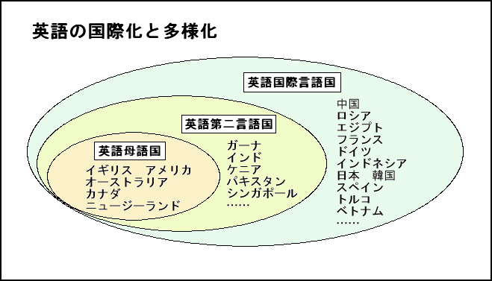

※本名信行（2003）『世界の英語を歩く』集英社, p.15を基に作成。

---------------------------------------------------------------------------------------------------------------------------------

**資料⑤　多様化する英語の例―World Englishes―**

■インド英語の特徴

書かれた通りに

発音している。

* **Wednesday　→　 [ウェドネズデー]**
* **dark　→　[ダルク]**
* **（He is） laughing. 　→　[ラウジング]**

日本語の「ね」や「よ」のように「lah（la）」を使って

くだけた雰囲気を出している。

■シンガポール英語の特徴

* **“Ok lah.”　「OKだよね。」**
* **“Yes, I can.”　→　“Can can, la.”**

重要な言葉を

くり返す。

■アフリカ英語の特徴

* **“Do it small small.”　「少しずつしなさい。」**
* **“He died yesterday morning.”　「彼は昨日の朝死んだ。」**

**“wonderful!”**

「すばらしい！」

と喜んでいるわけではなく、

良い悪いにかかわらず

驚きを表す。

**資料⑥　英語支配の序列構造**

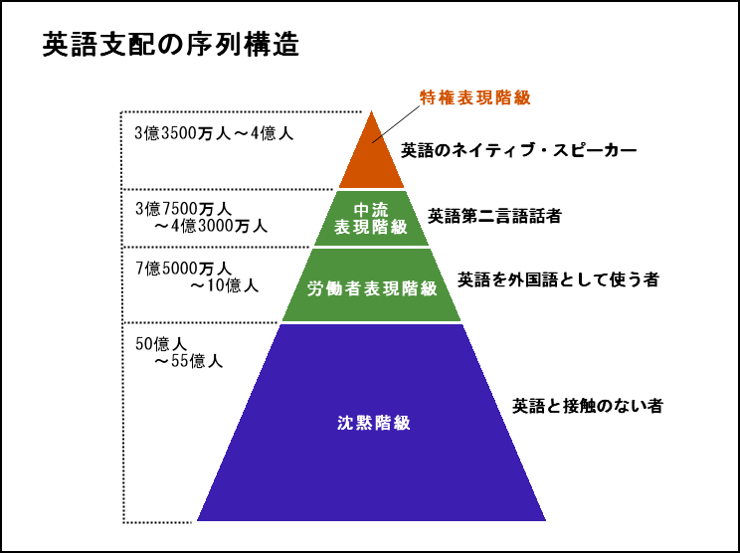

　※津田幸男（2006）『英語支配とことばの平等』慶應義塾大学出版会、および『Sankei Biz』 （2013年2月3日）http://www.sankeibiz.jp/econome/photos/130203/ecd1302031000001-p1.htmを一部変更して作成。

＜参考文献＞

■書籍

田中春美／田中幸子（2012）『World Englishes―世界の英語への招待』昭和堂。

津田幸男『英語支配とことばの平等―英語が世界標準語でいいのか？』慶應義塾大学出版会、2006年。

本名信行（2003）『世界の英語を歩く』集英社。

■ウェブサイト

・エスノローグ（英語）

　　http://www.ethnologue.com/